

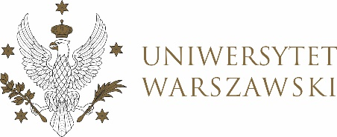

**DZIENNIK UNIWERSYTETU WARSZAWSKIEGO**

RADY DYDAKTYCZNE DLA KIERUNKÓW STUDIÓW

**UCHWAŁA NR 4/2025**

**RADY DYDAKTYCZNEJ DLA KIERUNKÓW STUDIÓW EUROPEAN POLITICS AND ECONOMICS, GRADUATE PROGRAMME IN INTERNATIONAL RELATIONS, GRADUATE PROGRAMME IN POLITICAL SCIENCE, SOCIAL AND PUBLIC POLICY, UNDERGRADUATE PROGRAMME IN INTERNATIONAL RELATIONS, UNDERGRADUATE PROGRAMME IN POLITICAL SCIENCE**

z dnia 16 stycznia 2025 r.

**w sprawie zatwierdzenia tematów prac dyplomowych na kierunku   
Undergraduate Programme in Political Science**

Na podstawie uchwały nr 43/2020 Rady Dydaktycznej WNPISM UW z dnia 19 lipca 2020 r. w sprawie szczegółowych zasad procesu dyplomowania na kierunku Undergraduate Programme in Political Science Rada Dydaktyczna postanawia, co następuje:

§ 1

Rada Dydaktyczna zatwierdza tematy prac dyplomowych na kierunku Undergraduate Programme in Political Science stanowiące Załącznik nr 1 do uchwały.

§ 2

Uchwała wchodzi w życie z dniem podjęcia.

Przewodnicząca Rady Dydaktycznej: *D. Heidrich*

Załącznik nr 1  
z dnia 16 stycznia 2025 r. do uchwały nr 4/2025 Rady Dydaktycznej dla kierunków studiów

European Politics and Economics

Graduate Programme in International Relations,   
Graduate Programme in Political Science,

Social and Public Policy,  
Undergraduate Programme in International Relations,   
Undergraduate Programme in Political Science

|  |  |  |
| --- | --- | --- |
| Promotor | Nr albumu  osoby studiującej | Temat pracy dyplomowej |
| dr hab. Adam Szymański, prof. ucz. | 455004 | The impact of illegal migration on the Turkish politics, economy and society |
| dr hab. Jarosław Szczepański | 457935 | Brexit transformation of the United Kingdom: an inquiry into economic outcomes and national well-being |
| dr hab. Wojciech Gagatek, prof.ucz. | 455002 | Telegram in the Russo-Ukrainian war: language, discourse, and users’ engagement amid the conflict |